Рождественская Финляндия
Два города за один день- Хельсинки и средневековый шведский Порвоо
8 декабря 2018
68 евро

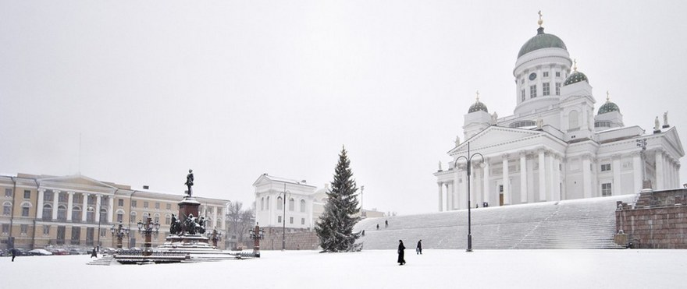
06:00 Встречаемся в терминале «А»
07:00 Отправляемся паромом VIKING LINE в Хельсинки (на пароме есть возможность позавтракать за доп.плату: взрослый- 11евро, дети 12-17лет – 7.50 евро, дети 6-11 лет – 4 евро)
09:30 Прибываем в Хельсинки, отправляемся на экскурсию по городу.
Во время экскурсии мы:
- Посмотрим основные достопримечательности Хельсинки: Сенатскую площадь, Кафедральный собор.
- Заглянем в гости к "хозяйке города" и покровительнице студентов - Хавис Аманде.
- Посетим крупнейший в северной Европе православный собор с чудотворной иконой.
- Увидим старый крытый рынок, по подобию которого строили рынки по всей Российской империи.
- Не обойдем стороной места "исполнения желаний", самое время строить планы на будущее!
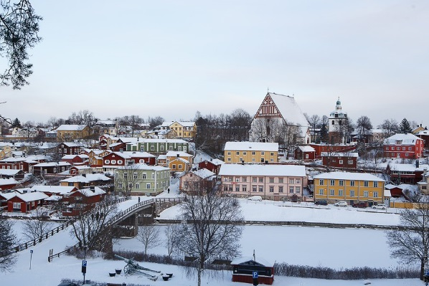
Далее переезжаем в один из старейших городов Финляндии – Порвоо
Во время экскурсии мы:
- Побродим по кривым средневековым улочкам и булыжным мостовым
- Загадаем желание на "чертовой лестнице"
- Узнаем рецепт "жаренного мороженого".
- Услышим историй о любви русского императора и местной красавицы.
- Отведаем знаменитое пирожное Рунеберг.
- Побываем в знаменитой усадьбе Хайко Картано: узнаем какую роль она играла в судьбе России. Пройдемся по "аллее звезд", увидим места, где творил знаменитый финский художник А. Эдельфельд. Узнаем как эти места связаны с "агентом 007".
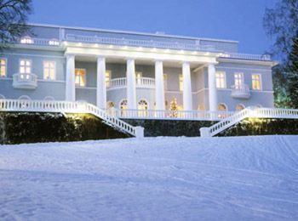
- А так же нас ждет знакомство с финскими рождественскими традициями, знакомство с рождественской гастрономией.
19:30 Возвращаемся в Хельсинки в порт
20:30 Отправляемся паромом VIKING LINE в сторону Таллинна (на пароме есть возможность поужинать за доп.плату: взрослый- 26 евро с алкоголем, дети 12-17лет – 13 евро, дети 6-11 лет – 7 евро)
23:00 Прибытие парома в Таллинн

В стоимость тура входит:
- Проезд на пароме туда – обратно
- Автобус
- Сопровождение опытного гида по всему маршруту
Организатор оставляет за собой право вносить изменения в экскурсионную программу, проживание и стоимость тура.
Nolta-Tur OÜ, Эстония пст. 5-301,тел. 6601299, 6601294, 5526286

